Beschrijving van rondwandeling 2 vanaf café Les Deux Ponts (7 km)
Deze wandeling is ook na 27 en 28 september te maken.
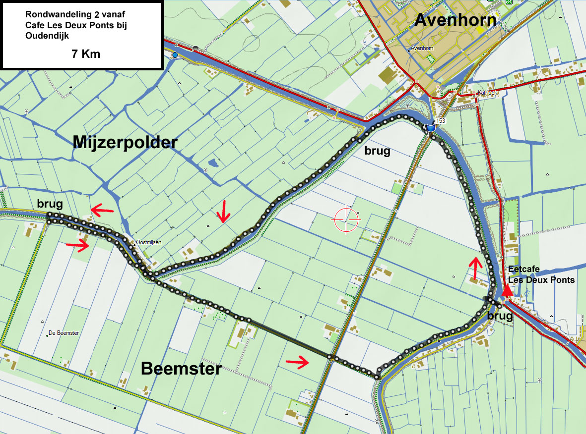
Ga vanaf het café de brug over de Beemster uitwatering over, in de richting van de parkeerplek van het café. Ga aan de overkant meteen rechts de volgende brug over, over de Beemsterringvaart. Daar gaat u rechtsaf de grasdijk op. Vroeger stonden hier grote bomen, nu staan er kleine boompjes. Volg de grasdijk tot aan de brug van de Provinciale weg bij Avenhorn. Steek de weg over en vervolg uw route over de grasdijk.
Na enige tijd ziet u een houten voetgangersbrug over de ringvaart. Ga de brug over en ga aan de overkant naar links. U loopt nu op de ringdijk van de Mijzerpolder. Nadat de ringdijk een grote bocht naar rechts heeft gemaakt, ziet u de volgende houten voetgangersbrug. Ga hierover terug naar de andere kant van de ringvaart en ga aan de overkant naar links.
Waar de ringdijk van de Beemster een grote bocht naar links maakt, gaat u rechtdoor over een asfaltweg dwars door de Beemster. Na enige tijd kruist u weer de Provinciale weg. Uiteindelijk komt u weer op de Beemsterringdijk aan de oostkant uit.
Ga hier linksaf de dijk op en volg de dijk tot u weer bij de eerste brug uitkomt. Als u die oversteekt, bent u weer bij de parkeerplek van het café.

